- OBJETIVO

Efectuar la planeación, el proceso de transferencia y seguimiento a realizar a los Patrimonios Autónomos para cada vigencia, en el marco del cumplimiento de los objetivos misionales del Ministerio para desarrollar los programas e instrumentos que permiten la implementación de las políticas.

- ALCANCE

Inicia con la definición de las transferencias, continua con la gestión de recursos y finaliza con el seguimiento a la ejecución de los recursos del Patrimonio Autónomo.

- DEFINICIONES Y SIGLAS

CDP: Certificado de Disponibilidad Presupuestal

COLOMBIA PRODUCTIVA: Patrimonio autónomo que tiene como propósito ser uno de los brazos ejecutores de la Política Industrial del país, ayudando a la industria y sus empresas a producir más, con mejor calidad y mayor valor agregado, para que sea más productiva y competitiva, con la capacidad de responder a las exigencias de la demanda mundial. Colombia Productiva es también un articulador de la gestión de entidades públicas y organizaciones privadas de carácter regional, nacional e internacional para la superación de los cuellos de botella comerciales, normativos, arancelarios y no arancelarios que afectan la productividad y competitividad de la industria, especialmente de sectores que han sido identificados como importantes o estratégicos para el desarrollo productivo del país.

FIDUCOLDEX: Sociedad de economía mixta adscrita al Ministerio de Comercio Industria y Turismo y filial del Banco de Comercio Exterior Bancóldex, que apoya al sector empresarial en el crecimiento de sus negocios por medio de Fondos de Inversión Colectiva. La Fiduciaria es vigilada por la Superintendencia Financiera de Colombia, la Contraloría General de la República y calificada por Fitch Ratings.

FONTUR: El artículo 42 de la Ley 300 de 1996 creó el Fondo de Promoción Turística como un instrumento para el manejo de los recursos provenientes de la Contribución Parafiscal para la Promoción del Turismo. Posteriormente, el artículo 40 de la Ley 1450 de 2011 estableció que el Fondo se ceñiría a los lineamientos de la política turística definidos por el Ministerio de Comercio, Industria y Turismo, estableciéndole un régimen de contratación de carácter privado, es decir que se rige por el Código Civil, Código de Comercio y su Manual de Contratación. Con la entrada en vigencia de la Ley 1558 de 2012 la denominación del Fondo de Promoción Turística cambió a Fondo Nacional de Turismo, y se ordenó su constitución como un patrimonio autónomo, por lo que su administración y vocería fue asumida por la sociedad Fiduciaria Colombiana de Comercio Exterior S.A. - FIDUCOLDEX S.A., para lo cual se suscribió el Contrato de Fiducia Mercantil No. 137 de 2013, entre el Ministerio de Comercio, Industria y Turismo y la mencionada fiduciaria, quien asumió la administración y vocería del Fondo a partir del 1 de septiembre de 2013.

INNPULSA COLOMBIA: Es la agencia de emprendimiento e innovación del Gobierno Nacional que, junto al Ministerio de Comercio, Industria y Turismo, ejecuta e integra la estrategia nacional para la reindustrialización y el cierre de brechas sociales y territoriales, a través del emprendimiento, la innovación, el desarrollo de la economía popular y el fortalecimiento de las MiPymes colombianas.

PATRIMONIOS AUTÓNOMOS: Es un conjunto de bienes y recursos que se transfieren a una entidad fiduciaria para cumplir un objetivo específico. Estos bienes quedan totalmente aislados, por lo que no pertenecen ni al patrimonio original de quien los transfiere ni al de la fiduciaria que los administra. [1, 2, 3]

PLAN ANUAL DE ADQUISIONES (PAA): Es una herramienta de planeación y gestión estratégica que permite a las organizaciones (especialmente entidades estatales) identificar, registrar, programar y divulgar sus necesidades de bienes, obras y servicios que pretenden adquirir durante un año fiscal. [1, 2, 3]

PROCOLOMBIA: Entidad encargada de promover el turismo, la inversión extranjera en Colombia, las exportaciones no minero energéticas y la imagen del país. A través de la red nacional e internacional de oficinas, ofrece apoyo y asesoría integral a los clientes, mediante servicios o instrumentos dirigidos a facilitar el diseño y ejecución de su estrategia de internacionalización, que busca la generación, desarrollo y cierre de oportunidades de negocios.

REGISTRO PRESUPUESTAL: Es la operación presupuestal mediante la cual se perfecciona el compromiso y se afecta en forma definitiva la apropiación, garantizando que ésta no sea desviada a ningún otro fin. En esta operación se debe indicar claramente el valor y el plazo de las prestaciones contenidas en el acto administrativo, esta operación es un requisito de perfeccionamiento del acto administrativo, de conformidad con lo previsto artículo 71 del Decreto-ley 111 de 1996.

- GENERALIDADES

Este procedimiento aplica para la realización de las transferencias de recursos presupuestales a los patrimonios autónomos como son: Colombia Productiva, iNNpulsa Colombia, ProColombia, Fontur; desde los rubros de inversión y funcionamiento.

4.1 FECHAS Y PERÍODOS DE EJECUCIÓN DE LAS TRANSFERENCIAS:

Las programaciones para requerir los recursos por transferencias a Patrimonios Autónomos se realizan con antelación, teniendo en cuenta las vigencias y particularidades fiscales de cada una, es importante tener en cuenta el Articulo 319 de la ley de presupuesto en la aplicación del artículo 149 de la Ley 1753 de 2015, "El Tesoro Nacional podrá exigir el reintegro de los recursos provenientes del Presupuesto General de la Nación cuando habiéndose efectuado su traslado a una entidad financiera, incluyendo patrimonios autónomos, no se hubieren comprometido en la adquisición de bienes o servicios por parte de la respectiva entidad estatal dentro de los dos (2) años siguiente a la fecha de su traslado, siempre que ello no genere el incumplimiento contractual de la entidad a la cual le fueron asignados dichos recurso".

Es importante tener en cuenta que la proyección del plan de transferencias y su aprobación se realiza de manera anticipada, en el semestre inmediatamente anterior a la vigencia en la que se ejecutan las transferencias.

4.2 DOCUMENTACIÓN REQUERIDA PARA ELABORACIÓN DE LA RESOLUCIÓN:

Presentar la justificación técnica financiera de la(s) transferencia(s) que contenga como mínimo: Objeto, alcance, Marco Normativo, descripción de la necesidad, idoneidad del Patrimonio, productos, metas e indicadores y origen de los recursos. Como anexos debe incluirse:

- CDP
- Aprobación del Comité Técnico de Transferencias a los patrimonios y viabilidad de la OAPS
- Justificación de la(s) Transferencia(s)
- Certificación Bancaria
- Certificación de Pagos Parafiscales del PA
- Aprobación de la transferencia en la Junta de Adquisiciones y Licitaciones cuando aplique.

Revisar el presupuesto General asignado.

4.3 RIESGOS

- Los riesgos del proceso se encuentran documentados en la matriz de riesgos institucionales.

- Los controles aplicables a cada riesgo se relacionan en las actividades descritas en los documentos y se identifican por medio del código del control.

5 DIAGRAMA DE FLUJO
(A continuación se visualiza de manera gráfica y secuencial las actividades descritas en el numeral 6)
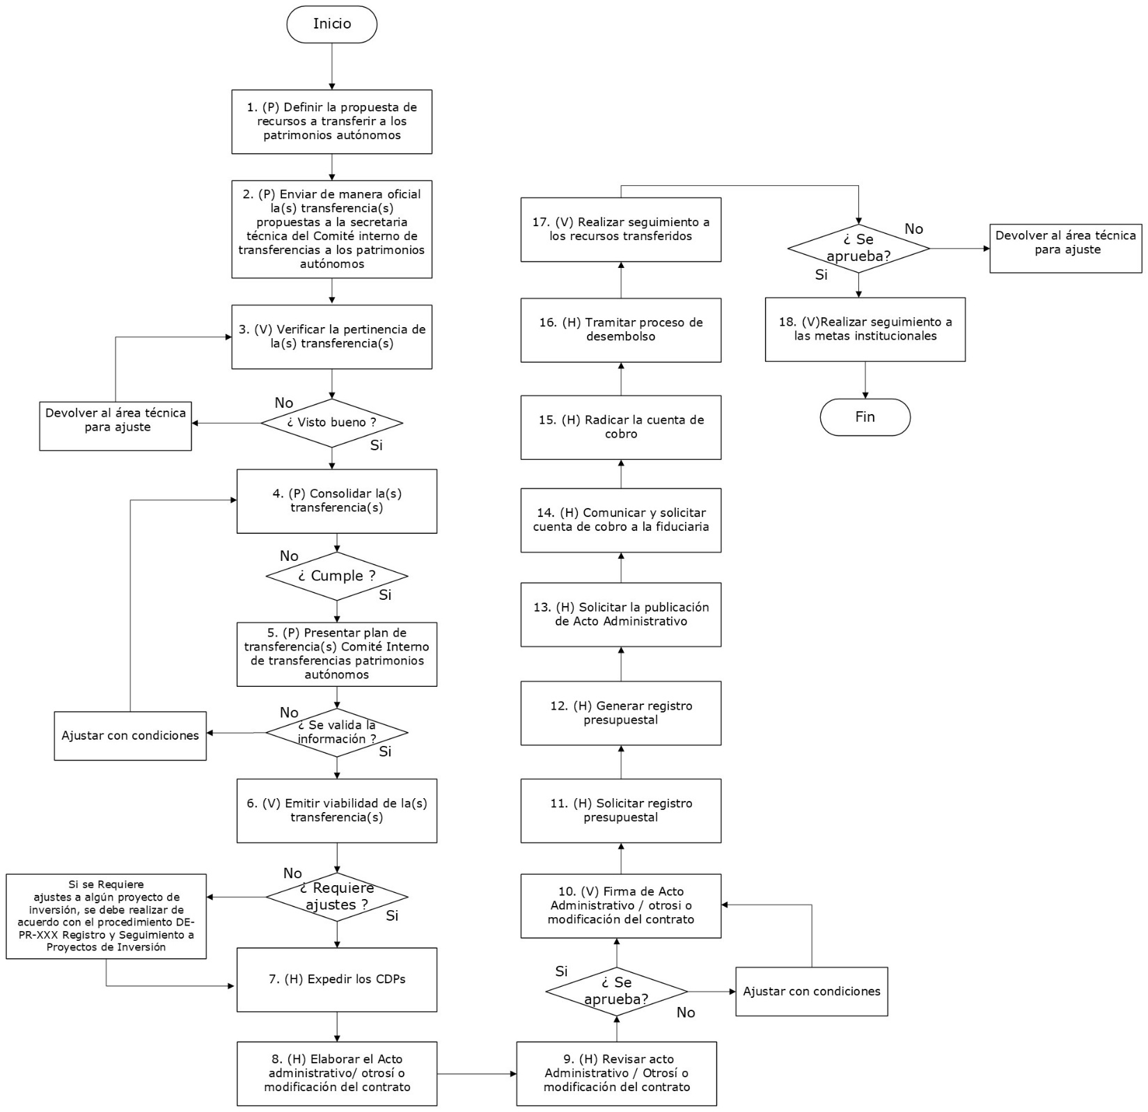

6. DESCRIPCIÓN DE ACTIVIDADES
(A continuación se detallan las actividades graficadas en el numeral 5)

No. | ACTIVIDAD | RESPONSABLE(S) | DESCRIPCIÓN | EVIDENCIA
1 | (P) Definir la propuesta de recursos a transferir a los patrimonios autónomos | Viceministros | Analizar y definir la(s) transferencia(s) a realizar en la siguiente vigencia, teniendo como referencia el presupuesto asignado de manera preliminar en la Ley de presupuesto radicada en el Congreso. De acuerdo con el PND, las políticas del sector, la planeación estratégica y el presupuesto asignado a la dependencia.  Tiempo: Hasta 120 días a partir de la comunicación de la cuota presupuestal asignada de manera preliminar. | GR-FM-072  Presentación de Transferencias a realizar a Los Patrimonios Autónomos
2 | (P) Enviar de manera oficial la(s) transferencia(s) propuestas a la secretaria técnica del Comité interno de transferencias a los patrimonios autónomos | Viceministro(s) o director técnico | Enviar mediante memorando en el Sistema de Gestión Documental la(s) transferencia(s). Que se van a presentar en el comité, con destino a la OAPS.  Tiempo: 1 Día | GR-FM-072  Presentación de Transferencias a realizar a Los Patrimonios Autónomos
3 | (V)Verificar la pertinencia de la(s) transferencia(s) | Secretaria Técnica del comité interno transferencia(s) PA jefe Oficina Asesora de Planeación Sectorial | Verificar que las transferencias estén alineadas y articuladas con los planes, programas y proyectos y cuenten con la justificación y conceptos técnicos requeridos.  Nota: En caso de requerir ajustes, realizar las modificaciones correspondientes y enviar nuevamente para verificación.  Tiempo: 15 días | Presentación Plan de Transferencia(s) verificada y Ajustada /GR-FM-072 presentación de Transferencias a realizar a Los Patrimonios Autónomos
4 | (V) Consolidar la(s) transferencia(s) | Oficina Asesora de Planeación Sectorial | Revisar, analizar y consolidan las transferencias a nivel institucional de las áreas misionales en el formato GR-FM-072 Presentación de Transferencias a realizar a Los Patrimonios Autónomos, para construir el plan institucional de transferencia(s).  Nota: En caso de requerir ajustes, efectuar las modificaciones y enviar nuevamente a la Oficina Asesora de Planeación Sectorial - OAPS.  Tiempo: 10 días | Plan de Transferencia(s)  GR-FM-072  Presentación de Transferencias a realizar a Los Patrimonios Autónomos
5 | (P)Presentar plan de transferencia(s) Comité Interno de transferencias patrimonios autónomos | Secretaria Técnica del comité interno transferencias patrimonios autónomos  Jefe Oficina Asesora de Planeación Sectorial | Presentar al Comité Interno de Transferencias patrimonios autónomos el Plan de transferencia(s) a realizar a para aprobación por parte de los miembros.  Nota: En caso de requerir ajustes, efectuar las modificaciones enviar mediante memorando transferencias ajustadas  Tiempo: 2 Días hábiles | Acta Comité Interno Transferencias patrimonios autónomos/ memorando
6 | (V) Emitir viabilidad de la(s) transferencia(s) | Jefe de la Oficina Asesora de Planeación Sectorial | Elaborar el memorando de viabilidad para cada una de las transferencias aprobadas una vez aprobado el plan de transferencias.  Nota: En caso de requerir ajustes a algún proyecto de inversión, se debe realizar de acuerdo con el procedimiento PD-PR-002 Registro y Seguimiento a Proyectos de Inversión  Nota 1: Una vez emitida la viabilidad, las áreas técnicas deberán solicitar el respectivo CDP  Tiempo: 3 días | Memorando / PIIP
7 | (H) Expedir los CDPs | Grupo de Presupuesto | Emitir los CDPS siguiendo los lineamientos establecidos en el procedimiento GR-PR-024: Gestión Financiera-Cadena Presupuestal De Gastos SIIF II  Tiempo: 5 días hábiles | Certificado De Disponibilidad Presupuestal CDP
8 | (H) Elaborar el Acto administrativo/ otrosí o modificación del contrato | Director técnico, Coordinador Grupo Contratos | Proyectar el acto administrativo-resolución para: Colombia Productiva, INNpulsa Colombia y Fontur y el Grupo de contratos, la elaboración de Otrosíes para para el caso ProColombia.  Nota: Ver punto 4 del documento Generalidades  Tiempo: 3 días | Proyecto Acto administrativo/ otrosí o modificación del contrato /Soportes
9 | (H) Revisar acto Administrativo / Otrosí o modificación del contrato | Oficina Asesora Jurídica o Grupo Contratos | Revisar el acto administrativo remitido por las áreas técnicas de Colombia Productiva, INNpulsa Colombia y Fontur, siguiendo los lineamientos del procedimiento GJ-PR-002 Expedición, Publicación y Archivo de Actos Administrativos Generales y Particulares.  Nota: En caso de requerir ajustes devolver a quien proyecta para su modificación.  Tiempo: 2 días | Proyecto Acto Administrativo, Contrato u Otrosí
10 | (V) Firma de Acto Administrativo | Secretaria(o) General | Firmar el acto administrativo, contrato u otrosíes.  Tiempo:1 día | Acto Administrativo, Contrato u Otrosí, firmado
11 | (H) Solicitar registro presupuestal | Director técnico o Grupo de Contratos | Solicitar el RP siguiendo los lineamientos establecidos en el procedimiento GR-PR-024 Gestión Financiera-Cadena Presupuestal De Gastos SIIF II.  Tiempo: 1 día | Memorando
12 | (H) Generar registro presupuestal | Viceministro o Director Técnico | Gestionar el registro presupuestal siguiendo los lineamientos establecidos en el procedimiento GR-PR-024 Gestión Financiera-Cadena Presupuestal De Gastos SIIF II  Tiempo: 1 día hábil | Registro Presupuestal en el SIIF II
13 | (H) Solicitar la publicación de Acto Administrativo | Viceministro o Director Técnico | Solicitar mediante memorando al Coordinador de Contratos la publicación de los siguientes documentos en la plataforma electrónica de contratación pública:  - CDP  - Certificación bancaria Fiducoldex  - Resolución de transferencia  - Registro Presupuestal  Tiempo: 1 día | Memorando y documentos soporte/plataforma de contratación pública
14 | (H) Comunicar y solicitar cuenta de cobro a la fiduciaria | Viceministro o Director Técnico | Comunicar el acto administrativo y solicitar a la fiduciaria la radicación de la Cuenta de Cobro ante el Ministerio.  Tiempo: 1 día | Correo electrónico
15 | (H) Radicar la cuenta de cobro | Supervisor del contrato de fiducia. | Radicar cuentas de cobro en central de cuentas de acuerdo con el procedimiento GR-PR-024 Gestión Financiera-Cadena Presupuestal De Gastos SIIF II.  Tiempo: 1 día | PDF de la radicación de la cuenta de cobro
16 | (H) Tramitar proceso de desembolso | Grupo de Tesorería, Grupo de Contabilidad y Supervisor del patrimonio. | Recibir los documentos para desembolso por parte del área financiera y se tramita siguiendo los lineamientos establecidos en el procedimiento GR-PR-024 Gestión Financiera-Cadena Presupuestal De Gastos SIIF II  Tiempo: Definidos en el procedimiento | Registro en el SIIF
17 | (V) Realizar seguimiento a los recursos transferidos | Supervisor de cada Patrimonio | Realizar el seguimiento a los recursos transferidos a Patrimonios Autónomos de acuerdo con el Manual para la Supervisión de los Patrimonios Autónomos del Ministerio de Comercio, Industria y Turismo (Resolución 2294 del 13 de diciembre de 2019)  Tiempo: Trimestral | Informe de Supervisión al Patrimonio Autónomo
18 | (V)Realizar seguimiento a las metas institucionales | Alta Dirección y Oficina Asesora de Planeación Sectorial. | Realizar el seguimiento a los proyectos de inversión y a las metas de la Planeación Estratégica, siguiendo los lineamientos establecidos en los procedimientos:  PD-PR-001: FORMULACIÓN Y SEGUMIENTO DE LA PLANEACIÓN ESTRATÉGICA  PD-PR-002: REGISTRO Y SEGUIMIENTO A PROYECTOS DE INVERSIÓN  Tiempo: Establecidos en los procedimientos | Reportes de ER+, informe de avance trimestral

7. FORMATOS DEL PROCEDIMIENTO

No. | CODIGO | NOMBRE DEL FORMATO
1 | GR-FM-072 | Presentación de Transferencias a Realizar a Los Patrimonios
2 | No aplica | Memorando
3 | No aplica | Acta Comité Interno Transferencias PA
4 | No aplica | Certificado De Disponibilidad Presupuestal CDP en el SIIF II
5 | No aplica | Acto Administrativo
6 | No aplica | Contrato u Otro sí
7 | No aplica | Correo electrónico
8 | No aplica | Información de las Transferencias
9 | No aplica | Acta Junta de Adquisiciones
10 | No aplica | Registro Presupuestal en el SIIF II
11 | No aplica | Registro en el SIIF
12 | No aplica | Informe de Supervisión al Patrimonio Autónomo

8. HISTORIAL DE CAMBIOS

FECHA | VERSIÓN | DESCRIPCIÓN DEL CAMBIO
12/06/2026 | 0 | Primera versión del documento para el nuevo Mapa de procesos.  Código anterior: GR-PR-033.V01.  Para efectos de trazabilidad y soporte de la migración al nuevo aplicativo de administración de la documentación del Modelo Institucional de Operación (MIO), los siguientes fueron los responsables de la revisión y aprobación del documento migrado:  Desde la OAPS se asegura que el contenido corresponde a la ultima versión vigente en ISOlución al momento de la migración a MIOsoft.
  REVISÓ | APROBÓ
  ZULMA ESTHER CHICUASUQUE  Cargo: Jefe OAPS | ELDA FRANCY VARGAS BERNAL  Cargo: Secretaria General

9. FLUJO DE APROBACIÓN

ELABORÓ |  | APOYO OAPS |  | REVISÓ |  | APROBÓ
Nombre: |  | Nombre: | Jefferson López Saavedra | Nombre: |  | Nombre:
Cargo: |  | Cargo: | Profesional Especializado | Cargo: |  | Cargo:

